ООО «Турцентр-ЭКСПО» г. Белгород, ул. Щорса, 64 а, III этаж
Остановка ТРЦ «Сити Молл Белгородский»
www.turcentr31.ru т./ф: (4722) 28-90-40; тел: (4722) 28-90-45; +7-951-769-21-41

КАБАРДИНКА, «СПАРТА» Лето 2021

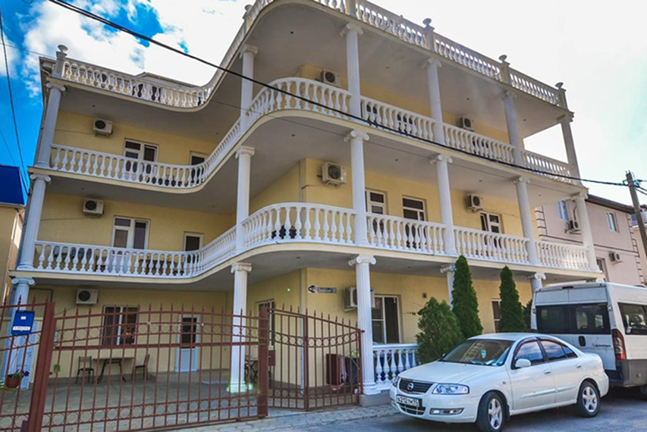Гостевой дом "Спарта" расположен на красивой, асфальтированной и освещенной улице, в центре Кабардинки.
Курортный поселок Кабардинка входит в состав города Геленджика, находится в 15-ти км от города на берегу обширной Цемесской бухты, с севера Кабардинка окружена отрогами Маркотхского горного хребта. Сейчас это одно из самых популярных на побережье мест для молодежного и семейного отдыха. В Кабардинке очень красивая набережная, кафе и рестораны, ночные дискотеки, детские аттракционы, морские прогулки, рынки и магазины. А в Геленджике для вашего отдыха - Аквапарки «Бегемот», «Золотая бухта», дельфинарий, туристский комплекс развлечений и спорта «Олимп. Рядом с гостевым домом расположены магазины, кафе и столовая рядом. Гостевой дом "Спарта" ориентирован на широкий круг туристов, желающих отдыхать в комфортной атмосфере, удовлетворяющей потребности современных путешественников.
Размещение: «Стандарт» 2-х, 3-х местные номера с удобствами (WC, душ, ТВ, холодильник, сплит-система, односпальные и двуспальные кровати, прикроватные тумбочки, евро-раскладушки, шкаф, стол, стулья).
Пляж: 5-7 мин – песчаный, мелко-галечный (водные аттракционы и развлечения).
Питание: в гостинице есть кухня, оборудованная необходимым набором посуды, плиты, холодильники.
Дети: до 5 лет на одном месте с родителями – 5150 руб., до 12 лет скидка на проезд – 200 руб.

Стоимость тура на 1 человека (7 ночей)
Размещение  Заезды | СТАНДАРТ  2-х, 3-х мест. с удоб.
 | Основное место | Доп. место  дети до 10 лет
28.05.-06.06. | 8550 | 6900
04.06.-13.06. | 8750 | 6900
11.06.-20.06. | 8950 | 7250
18.06.-27.06. | 9650 | 7650
25.06.-04.07. | 10550 | 8350
02.07.-11.07. | 10950 | 8850
09.07.-18.07. | 11750 | 9350
16.07.-25.07. | 12550 | 9350
23.07.-01.08. | 12550 | 9350
30.07.-08.08. | 12550 | 9350
06.08.-15.08. | 12550 | 9350
13.08.-22.08. | 12550 | 9350
20.08.-29.08. | 10950 | 8750
27.08.-05.09. | 9650 | 7650
03.09.-12.09. | 9250 | 7450
10.09.-19.09. | 8950 | 6900
17.09.-26.09. | 8750 | 6900
В стоимость входит: проезд на автобусе, проживание в номерах выбранной категории, сопровождение, страховка от несчастного случая.
Выезд из Белгорода еженедельно по пятницам.
Хочешь классно отдохнуть – отправляйся с нами в путь!!!!

